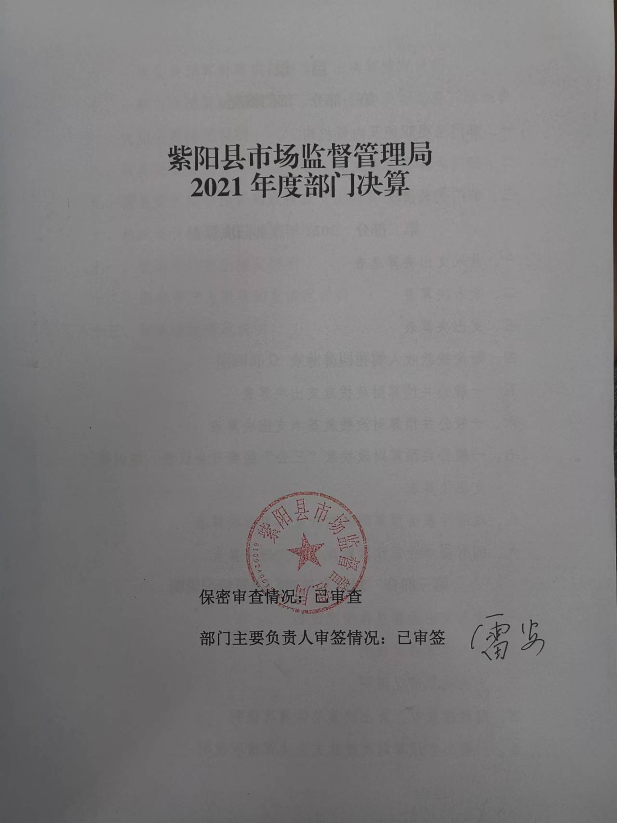

目 录
第一部分 部门概况
一、部门主要职能及内设机构
二、部门决算单位构成
三、部门人员情况
第二部分 2021年度部门决算表
一、收入支出决算总表
二、收入决算表
三、支出决算表
四、财政拨款收入支出决算总表
五、一般公共预算财政拨款支出决算表
六、一般公共预算财政拨款基本支出决算表
七、一般公共预算财政拨款“三公”经费及会议费、培训费支出决算表
八、政府性基金预算财政拨款收入支出决算表
九、国有资本经营预算财政拨款支出决算表
第三部分 2021年度部门决算情况说明
一、收入支出决算总体情况说明
二、收入决算情况说明
三、支出决算情况说明
四、财政拨款收入支出决算总体情况说明
五、一般公共预算财政拨款支出决算情况说明
六、一般公共预算财政拨款基本支出决算情况说明
七、一般公共预算财政拨款“三公”经费及会议费、培训费支出决算情况说明
八、政府性基金预算财政拨款收入支出情况说明
九、国有资本经营预算财政拨款支出决算情况说明
十、机关运行经费支出情况说明
十一、政府采购支出情况说明
十二、国有资产占用及购置情况说明
十三、预算绩效情况说明

第四部分 专业名词解释

第一部分 部门概况
一、部门主要职能及内设机构
（一）主要职能。
1、贯彻国家有关市场监督管理方面的法律法规和政策规定，组织拟订全县有关市场监督管理方面的相关规范性文件、政 策、计划，经批准后监督实施。组织实施质量强县战略、食品安全战略和标准化战略，拟订并组织实施有关规划，规范和维护市场秩序，营造诚实守信、公平竞争的市场环境。
2、负责市场主体统一登记注册。负责全县企业、农民专业合作社和从事经营活动的单位、个体工商户以及外国（地区）企业、常驻代表机构等市场主体的登记注册和监督管理工作；组织推进“双随机、一公开”监管工作，建立市场主体信息公示和共享机制，依法公示和共享有关信息，加强信用监管，推动市场主体信用体系建设。
3、负责监督管理市场秩序。承担依法规范和维护全县各类市场生产经营秩序的责任，负责监督管理市场交易行为和网络商品交易及有关服务的行为。组织监督管理价格收费违法违规、不正当竞争、违法直销、传销和制售假冒伪劣行为。负责全县直销企业和直销人员活动的监督管理工作，组织查处非法直销和传销活动，协调有关部门开展打击传销联合行动。指导广告业发展， 监督管理广告活动。查处无照生产经营和相关无证生产经营行为。落实公平竞争审查制度，依法配合垄断协议、滥用市场支配地位和滥用行政权力排除、限制竞争等反垄断执法工作；依法配合对经营者集中行为进行监督，并依据委托开展调查。承担指导消费者权益保护及其网络体系建设工作，指导紫阳县消费者保护组织开展消费维权工作。依法实施合同行政监督管理，依法查处合同欺诈等违法行为。管理动产抵押物登记，监督管理拍卖行为。
4、负责宏观质量管理。拟订并贯彻执行实施质量发展的措施办法。组织实施产品质量诚信体系建设。组织参与重大质量事故调查，实施缺陷产品召回制度，监督管理产品防伪工作。
5、负责产品质量安全监督管理。组织实施产品质量安全强制检验、风险监控、监督抽查、纤维及其制品质量监督管理工作。负责工业产品生产许可证管理。落实质量分级制度、质量安全追溯制度。
6、负责特种设备安全监督管理。综合管理特种设备安全监察、监督工作。监督检查高耗能特种设备节能监督管理工作。
7、负责食品安全监督管理综合协调。健全协调联动机制，落实食品安全监管责任制和责任追究制。督查各镇人民政府履行食品安全监督管理职责并考核评价。负责食品药品安全事故应急体系建设，拟订县食品药品安全事故应急预案。组织指导食品药品安全事故应急处置和调查处理工作，监督事故查处落实情况。建立健全食品安全重要信息直报制度并组织实施和监督检查。承担县食品安全委员会日常工作。
8、负责食品安全监督管理。推动建立食品生产经营者主体责任的机制，健全食品安全追溯体系。建立覆盖食品生产、流通、消费全过程的监督检查和隐患排查治理机制并组织实施，防范区域性、系统性食品安全风险。组织落实食品安全检查制度计划、重大整顿治理方案。组织开展食品安全监督抽查、风险监测、 核查处置和风险预警、风险交流防控工作。负责食品生产经营许可及省市下放到县的食品生产许可、经营特殊食品备案和监督管理工作。负责食盐质量安全监督管理。
9、负责统一管理计量工作。执行国家计量制度，推行法定计量单位，依法管理计量器具，组织实施量值传递强制检定以及计量校准工作，负责规范和监督商品量和市场计量行为。
10、负责统一管理标准化工作。贯彻执行国家标准、行业标准和地方标准，并依法对标准的实施进行监督检查，组织制定、 修订、审批、发布县级地方标准，受理企业标准、团体标准、联盟标准的备案，负责管理采用国际标准和国外先进标准工作。承担市场主体统一社会信用代码、商品条码和标识管理工作。
11、负责统一管理认证认可与检验检测工作。依法监督和规范认证市场、认证检测领域技术机构。协调推进检验检测机构改革，监督规范认证认可及检验检测市场与活动，完善检验检测体系。指导管理认证认可与检验检测行业发展。
12、贯彻执行药品（含中药、民族药，下同）、医疗器械和化妆品安全监督管理的法律法规和政策规定。依职责负责药品生产、零售，医疗器械经营的备案、许可、检查，以及化妆品经营使用和药品、医疗器械生产、经营、使用环节质量的检查和处罚。依法承担药品、医疗器械和化妆品安全应急管理工作。
13、贯彻执行国家保护商标、专利、原产地地理标志等知识产权的法律法规与方针、政策。负责知识产权保护工作，承 担知识产权争议处理、维权援助、纠纷调处等工作，监督管理商标印制企业。
14、负责市场监督管理科技和信息化建设、新闻宣传工作。按规定承担技术性贸易措施有关工作。
15、负责组织和指导市场监管综合执法工作。指导市场监管综合执法队伍整合和建设，推动实行统一的市场监管；组织查处和督办重大违法案件；规范市场监管行政执法行为。
16、完成县委、县政府交办的其他任务。
17、职能转变。
（1）大力推进质量提升。加强全面质量管理和质量基础设施体系建设，完善质量激励制度。加快建立企业产品质量安全事故 强制报告制度及经营者首问和赔偿先付制度，创新第三方质量评价，强化生产经营者主体责任，推广先进的质量管理办法。全面实施企业产品与服务标准和自我声明公开和监督制度，培育发展技术先进的团体标准，对比国际提高国内标准整体水平，以标准化促进质量强县建设。
(2)深入推进简政放权。深化商事制度改革，推进改革、市场主体退出等制度，深化“证照分离”改革，推动“照后减证”，推行商事登记全程电子化，压缩企业开办、注销的程序和时间。加快检验检测机构市场化社会化改革。进一步减少评比达标、认定奖励、示范创建等活动，减少行政审批事项，大幅压缩工业产品生产许可证。按权限逐步将药物临床试验机构、进口非特殊用途化妆品等审批事项取消或者改为备案。对化妆品新原料实行分类管理，高风险的实行许可管理，低风险的实行备案管理。不断促进优化提升营商环境。
- 严守安全底线。遵循“最严谨的标准、最严格的监管、最严厉的处罚、最严肃的问责”要求，依法加强食品安全、药品安全、医疗器械和化妆品安全、工业产品质量安全、特种设备安全监管，强化现场检查，推进追溯体系建设，严惩违法违规行为， 有效防范系统性风险，让人民群众买得放心、用得放心、吃得放心。
（4）强化事中事后监管。加快清理废除妨碍统一市场和公平竞争的各种规定和做法，加强反垄断、反不正当竞争统一执法。 完善药品、医疗器械生命周期管理制度。强化依据标准监管和风险管理，全面推行“双随机、一公开”和“互联网+监管”，加快推进监管信息共享和失信联合惩戒，构建以信息公示为手段、 以信用监管为核心的新型市场监管体系。规范专利和商标注册申请行为，加强知识产权诚信体系建设，维护权利人合法权益。
（5）提高服务水平。加快整合消费投诉、质量监督投诉、食品药品投诉、知识产权投诉、价格举报专线等投诉举报平台，优化发挥平台功能作用。推进市场主体准入到退出全过程便利化， 主动服务新技术新产业新业态新模式发展，运用大数据加强对市场主体服务。健全知识产权信息公共服务系统，汇聚专利、商标、 原产地地理标志等知识产权信息，提高社会知识产权保护和风险防范意识。促进大众创业、万众创新。
18、有关职责分工。
（1）与县经济贸易局的有关职责分工。县市场监督管理局负责食盐质量安全监督管理和食盐行政执法工作。县经济贸易局为县级盐业企业主管部门，负责全县食盐专营管理，制定盐业产业政策，组织落实国家储备盐制度和食盐供应应急管理。
（2）与县公安局的有关职责分工。县市场监督管理局与县公安局建立行政执法和刑事司法工作衔接机制。市场监督管理部门发现违法行为涉嫌犯罪的，应当按照有关规定及时移送公安机关，公安机关应当迅速进行审查，并依法作出立案或者不予立案的决定。公安机关依法提请市场监督管理部门作出检验、鉴定、 认定等协助的，县市场监督管理部门应当予以协助。
（3）与县农业农村局的有关职责分工。县农业农村局负责食用农产品从种植养殖环节到进入批发、市场、超市、农贸市场的流通企业和生产加工企业前的质量安全监督管理，负责动植物疫病防控、畜禽屠宰环节和生鲜乳收购环节质量安全的监督管理。食用农产品进入批发、市场、超市、农贸市场等流通企业和生产加工企业后，由县市场监督管理局监督管理。两部门要建立食品安全产地准出、市场准入和追溯机制，加强协调配合和工作衔接， 形成监管执法合力。
（4）与县卫生健康局的有关职责分工。县卫生健康局会同县市场监督管理局等部门制定、实施食品安全风险监测计划。县市场监督管理局在监督管理中发现需要进行食品安全风险评估的，应当及时向县卫生健康局提出建议。县卫生健康局对通过食品安全风险监测或者接到举报发现食品可能存在安全隐患的，应当立即组织进行检验和食品安全风险评估，并及时向县市场监督管理局通报食品安全风险评估结果。对于得出不安全结论的食品，县市场监督管理局应当立即采取处置措施。
（5）与县住房和城乡建设局有关责任分工。县住房和城乡建设局负责城市规划区内户外公共场所无照经营、乱摆摊点、违规 设置户外广告、户外公共场所食品销售和餐饮摊点随意摆放、占道经营、无证经营、以及违法回收贩卖药品等的行政处罚；县市场监督管理局负责做好定点设置的生产经营户的商品（产品）质量安全的监督管理。两部门应加强信息通报和联合执法。
- 与县文化和旅游广电局分工。有关著作权管理，按照有关版权管理职能的规定分工执行。
（7）按照省市县相对集中行政许可权改革要求，将有关行政许可事项划转到县行政审批服务局，具体划转按照全县相对集中行政许可权改革实施方案及划转方案及划转事项目录实施，划转前由县市场监督管理局继续负责，划转后由县行政审批服务局负责事项审批，县市场监督管理局负责事中事后监管。
（二）内设机构。
本部门现设有政办股、政策法规股、信用监督管理股、网络交易和广告监督管理股、价格监督与反不正当竞争股、食品监督管理股、药品化妆品和医疗器械安全监督管理股、质量计量和认证监督管理股、特种设备安全监察股、消费者权益保护股、知识产权保护和标准化管理股等11个股室，另设有紫阳县市场监管综合执法大队、紫阳县食品药品及质量检验检测中心2个下属事业单位。
二、部门决算单位构成
纳入本年度本部门决算编制范围的单位共1个，包括本级及所属0个二级预算单位：
三、部门人员情况
截至2021年底，本部门人员编制123人，其中行政编制92人、事业编制31人；实有人员91人，其中行政69人、事业22人。单位管理的离退休人员0人。

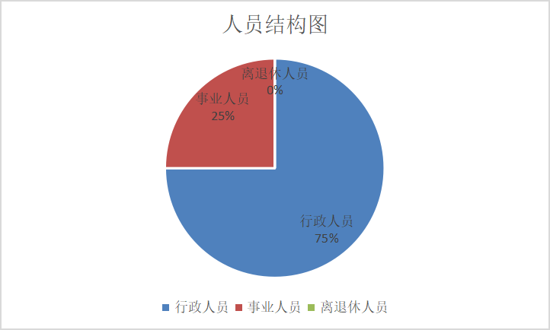

第二部分 2021年度部门决算表

序号 | 内容 | 是否  空表 | 表格为空的理由
表1 | 收入支出决算总表 | 否
表2 | 收入决算表 | 否
表3 | 支出决算表 | 否
表4 | 财政拨款收入支出决算总表 | 否
表5 | 一般公共预算财政拨款支出决算表  （按功能分类科目） | 否
表6 | 一般公共预算财政拨款基本支出决算表 （按经济分类科目） | 否
表7 | 一般公共预算财政拨款“三公”经费及会议费、培训费支出决算表 | 否
表8 | 政府性基金预算财政拨款收入支出  决算表 | 是 | 本部门无政府性基金预算拨款收支。
表9 | 国有资本经营预算财政拨款支出决算表 | 是 | 本部门无国有资本经营预算财政拨款支出
目 录

第三部分 2021年度部门决算情况说明

一、收入支出决算总体情况说明
2021年收入是1060.89万元，2020年收入是880.11万元，总体情况及比上年增加180.78万元，主要是因为各镇市管所人员划入我局，调入30人，调出4人，退休1人，净增25人，因此追加人员经费、公务交通补贴。另外追加了质量安全及食品安全专项资金。
2021年支出是1053.54万元，2020年支出是909.67万元，总体情况及比上年增加143.87万元，主要是因为各镇市管所人员划入我局，调入30人，调出4人，退休1人，净增25人，因此人员经费、公务交通补贴支出增加。

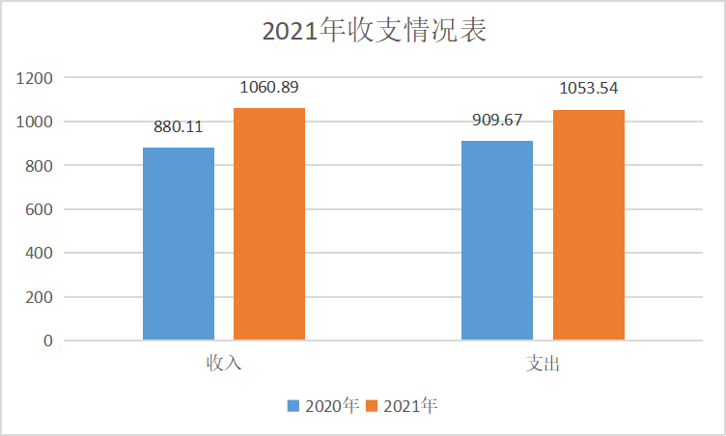

二、收入决算情况说明
本年度收入合计1060.89万元，其中：财政拨款收入1060.89万元，占100%；事业收入0万元，占0%；经营收入0万元，占0%；其他收入0万元，占0%。
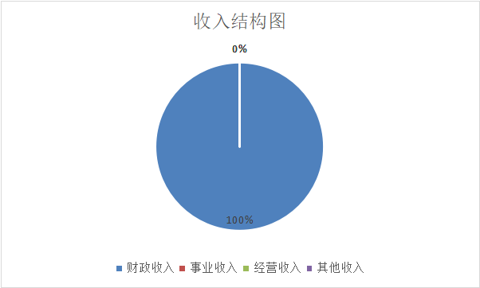
三、支出决算情况说明
本年度支出合计1053.54万元，其中：基本支出934.07万元，占88.66%；项目支出119.48万元，占11.34%；经营支出0万元，占0%。
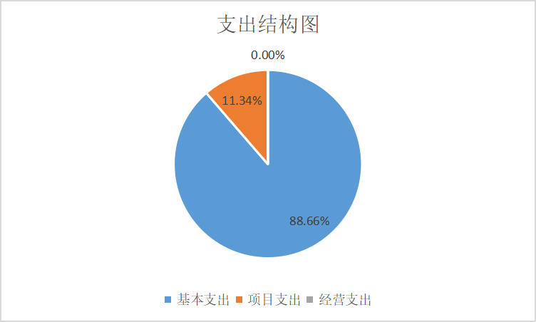

四、财政拨款收入支出决算总体情况说明
2021年财政拨款收入是1060.89万元，2020年财政拨款收入是880.11万元，总体情况及比上年增加180.78万元，主要是因为各镇市管所人员划入我局，调入30人，调出4人，退休1人，净增25人，因此追加人员经费、公务交通补贴。另外追加了质量安全及食品安全专项资金。
2021年财政拨款支出是1053.54万元，2020年财政拨款支出是909.67万元，总体情况及比上年增加143.87万元，主要是因为各镇市管所人员划入我局，调入30人，调出4人，退休1人，净增25人，因此人员经费、公务交通补贴支出增加。
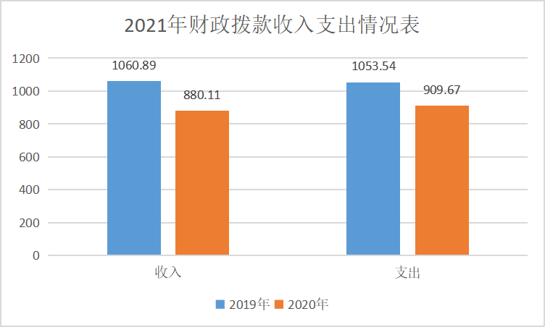
五、一般公共预算财政拨款支出决算情况说明
（一）财政拨款支出决算总体情况说明。
本年度财政拨款支出预算830.51万元，支出决算1053.54万元，完成预算的126.85%，占本年支出合计的100%。与上年相比，财政拨款支出增加143.87万元，主要原因是各镇市管所人员划入我局，调入30人，调出4人，退休1人，净增25人，因此人员经费、公务交通补贴支出增加。
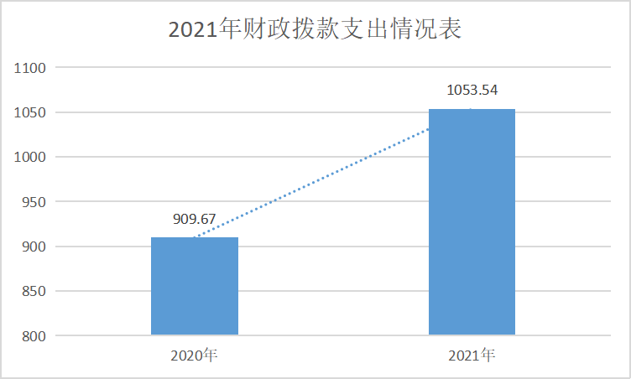
（二）财政拨款支出决算具体情况说明。
1.一般公共服务支出年初预算为719.68万元，支出决算为907.41万元，完成年初预算的126.09%。决算数超出预算数的主要原因是人员增加，人员经费及公务交通补贴支出增加。
2.社会保障和就业支出年初预算为75.26万元，支出决算为93.61万元，完成年初预算的124.38%。决算数超出预算数的主要原因是人员增加，养老保险支出增加。
3.卫生健康支出年初预算为35.57万元，支出决算为52.53万元，完成年初预算的147.68%。决算数超出预算数的主要原因是人员增加，医疗保险支出增加。
六、一般公共预算财政拨款基本支出决算情况说明
2021年一般公共预算财政拨款基本支出934.07万元，包括：人员经费支出838.09万元和公用经费支出95.98万元。
人员经费838.09万元，主要包括基本工资317.02万元，津贴补贴242.49万元，奖金87.46万元，绩效工资25.12万元，机关事业单位基本养老保险费86.38万元，职业年金缴费7.23万元，职工基本医疗保险缴费52.53万元，其他社会保障缴费0.75万元，其他工资福利支出14.51万元，生活补助4.59万元。
公用经费95.98万元，主要包括办公费9.2万元，水费0.27万元，电费3.3万元，邮电费0.77万元，差旅费0.94万元，维修费2.56万元，公务接待费2.8万元，劳务费4.19万元，委托业务费1万元，工会经费12.16万元，公务用车运行维护费8.53万元，其他交通费用47.81万元，其他商品和服务支出2.47万元。
七、一般公共预算财政拨款“三公”经费及会议费、培训费支出决算情况说明
（一）“三公”经费财政拨款支出决算情况说明。
本年度一般公共预算安排“三公”经费支出预算19.56万元，支出决算13.74万元，完成预算的70.25%。决算数小于预算数的主要原因是公务用车运行维护费减少，压缩公务接待费。
1.因公出国（境）支出情况说明。
本年度无一般公共预算因公出国（境）预算安排。
2.公务用车购置费用支出情况说明。
本年度无一般公共预算公务用车购置费用预算安排。
3.公务用车运行维护费用支出情况说明。
本年度一般公共预算安排公务用车运行维护预算16万元，支出决算10.94万元，完成预算的68.38%，决算数较预算数减少5.06万元，主要原因是公务用车频次减少。
4.公务接待费支出情况说明。
本年度一般公共预算安排公务接待预算3.56万元，支出决算2.8万元，完成预算的78.65%，决算数较预算数减少0.76万元，主要原因是压缩公务接待费。其中：
国内公务接待支出2.8万元。主要是省、市、外县市场监督管理部门的工作检查指导交流发生的接待支出。共接待国内来访团组28个，来宾167人次。
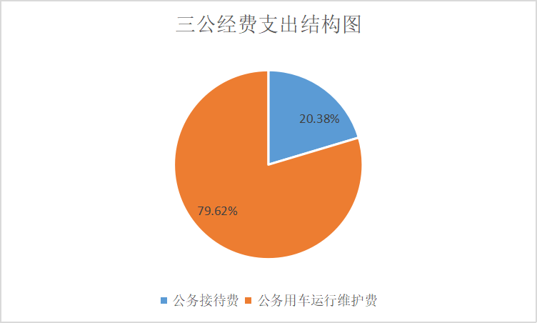
（二）培训费支出情况说明。
本年度无一般公共预算培训费预算安排。
- 会议费支出情况说明。
本年度一般公共预算安排会议费预算2万元，支出决算0.89万元，完成预算的44.5%，决算数较预算数减少1.11万元，主要原因是节省会议开支。
- 政府性基金预算财政拨款收入支出情况说明
本部门无政府性基金预算财政拨款，并已公开空表。
九、国有资本经营预算财政拨款支出决算情况说明
本部门无国有资本经营预算财政拨款，并已公开空表。
十、机关运行经费支出情况说明
本年度机关运行经费预算47.2万元，支出决算95.98万元，完成预算的203.34%。支出决算比上年增加48.78万元，主要原因是人员增加，公务交通补贴支出增加。。
十一、政府采购支出情况说明
本年度政府采购支出总额共94.07万元，其中：政府采购货物类支出0万元、政府采购工程类支出14.97万元、政府采购服务类支出79.1万元。授予中小企业合同金额18.26万元，占政府采购支出总额的19.41%，其中：授予小微企业合同金额3.29万元，占授予中小企业合同金额的18.02%；货物采购授予中小企业合同金额占货物支出的0%；工程采购授予中小企业合同金额占工程支出的100%；服务采购授予中小企业合同金额占服务支出的4.16%。
十二、国有资产占用及购置情况说明
截至2021年末，本部门机关及所属单位共有车辆5辆，其中副部（省）级以上领导用车0辆，主要领导干部用车0辆，机要通信用车0辆，应急保障用车0辆，执法执勤用车2辆，特种专业技术用车3辆，离退休干部用车0辆，其他用车0辆。单价50万元以上的通用设备0台（套）；单价100万元以上的专用设备0台（套）。2021年当年购置车辆0辆；购置单价50万元以上的通用设备0台（套）；购置单价100万元以上的专用设备0台（套）。
十三、预算绩效情况说明
（一）预算绩效管理工作开展情况说明。
本部门积极推进预算绩效管理改革工作，建立了绩效管制度体系，预算绩效管理的主要内容：1、预算绩效目标管理。政办股编制下一年度预算或追加预算时，应同时编制预算绩效计划，报送绩效目标，并对提交的绩效目标按规定程序进行审核，不符合要求的，退回申请用款部门重新调整绩效目标；符合要求的，由政办股提交县财政局申报；2、预算绩效运行跟踪监控管理。建立绩效运行跟踪监控机制，定期采集绩效运行信息并汇总分析，对绩效目标运行情况进行跟踪管理和监控。对上年度开展的重点项目评价工作进行绩效跟踪；3、绩效评价管理。预算执行中期或结束后，要及时对预算资金的产出和结果进行绩效评价，重点评价产出和结果的经济性、效率性和效益性。用款部门要对预算执行情况进行自评，认真分析研究评价结果所反映的问题，努力查找资金使用和管理中的薄弱环节，制定改进和提高工作的措施；4、绩效评价结果反馈与应用管理。根据县财政局绩效评价结果反馈，应及时根据绩效评价结果，完善管理制度；用款部门应及时根据绩效评价结果，改进管理措施；政办股应将绩效评价结果作为安排以后年度预算的重要依据，为领导决策和行政问责提供参考依据。完善了绩效管理工作机制，建立绩效考核评价机制,实现全过程预算绩效管理,进一步完善内部约束和激励机制；基本流程如下：1、确定绩效评价对象；2、下达绩效评价通知；3、确定绩效评价工作人员；4、制定绩效评价工作方案；5、收集绩效评价相关资料；6、对资料进行审查核实；7、综合分析并形成评价结论；8、撰写与提交评价报告；9、评价结果反馈；建立绩效评价档案。明确了绩效管理职能，配备了1名专人负责绩效管理工作，设置了绩效专岗，明确了岗位职责。
根据预算绩效管理要求，本部门组织对2021年度部门预算项目支出进行全面自评，涵盖项目1个，涉及预算资金70万元，占部门预算项目支出总额的100%。
组织开展2021年度部门整体支出绩效自评工作，从评价情况来看，1、争取项目及资金情况：已争取中省市项目和补助资金55万元。2、引进项目及招商引资情况：引进了紫阳县玉龙旅游开发有限公司、安康周全农通商贸有限公司、紫阳县合睿福茶业有限公司、紫阳县宏远房屋建筑开发有限公司、紫阳县君武摩托车检测有限公司等企业，引进项目5个，总投资共计9600万元。3、加强食药及特种设备安全监管。一是加大食品安全监管力度，深化实施校园食品安全、餐饮质量安全、农村假冒伪劣食品整治等专项行动，开展食品抽检890批次、食品快速检测1905批次，查办食品安全案件75起，全年未发生食品安全事故，有力保障了群众饮食安全。二是深入实施“药品安全放心工程”，开展重点领域、重点环节、重点品种专项整治，药械安全检查实现全覆盖，开展药械抽检40批次，查办药械违法案件18件，全年未发生药械安全事故。三是扎实开展特种设备安全专项整治三年行动，持续抓好重点时段、重点场所特种设备安全大检查和压力管道、气瓶等重点领域专项整治，消除安全隐患55起，保证了我县特种设备的安全运行。4、新增市场主体情况：2021年我县净增市场主体2021户。5、乡村振兴工作完成情况：今年按照县委、县政府安排，我局包联毛坝镇腰庄村、麻柳镇赵溪村、双桥镇莲花村，前期局党委为三个村配齐了第一书记和驻村工作队员，保障驻村工作力量，强化“两不愁三保障”巩固提升，抓好省市县反馈问题整改，加强防返贫预警监测，推动特色产业提质发展，大力推进乡风文明建设，建设生态宜居美丽乡村，为三个村解决产业扶持资金和办公经费共计12万元。完成了县上下达的各项工作任务。
组织对专项业务经费1个项目开展了部门重点评价，涉及预算资金70万元，从评价情况来看，积极争取中省市项目和补助资金55万元。建立了良好的营商环境，引进招商引资项目5个，总投资共计9600万元。大力发展县域经济，净增市场主体2021户。加强食药及特种设备安全监管，有力保障了群众饮食安全、药械安全、特种设备的安全运行。完成巩固了脱贫攻坚成果同乡村振兴的有效衔接。
（二）部门决算中项目绩效自评结果。
本部门在部门决算中反映专项工作业务经费1个一级项目绩效自评结果。
1.紫阳县市场监督管理局专项业务经费项目绩效自评综述：全年预算数70万元，执行数68.74万元，完成预算的98.2%。项目绩效目标完成情况：通过项目实施基本完成全年工作任务，相关产出指标基本达到年初要求。发现的问题及原因：工作任务重，导致工作进度缓慢，工作效率有待于进一步提高，争取省市资金力度不足。下一步改进措施：加强工作力度，改善工作方法，提高工作效率，积极与省市沟通汇报，争取项目资金。

（三）部门整体支出绩效自评结果。
根据年度设定的绩效目标，部门整体支出自评得分90，综合评价等级为“优”，全年预算数830.51万元，执行数1053.54万元，完成预算的126.85%。本年度本部门总体运行情况及取得的成绩：完成全年工作任务，相关产出指标均达到年初要求。发现的问题及原因：工作任务重，导致工作进度缓慢，工作效率有待于进一步提高，争取省市资金力度不足。下一步改进措施：加强工作力度，改善工作方法，提高工作效率，积极与省市沟通汇报，争取项目资金。

（四）部门重点评价项目绩效评价结果。
本部门2021年度未开展部门重点绩效评价。
第四部分 专业名词解释
1.基本支出：指为保障机构正常运转、完成日常工作任务而发生的各项支出。
2.项目支出：指单位为完成特定的行政工作任务或事业发展目标所发生的各项支出。
3.“三公”经费：指部门使用一般公共预算财政拨款安排的因公出国（境）费、公务用车购置及运行费和公务接待费支出。
4.财政拨款收入：指本级财政当年拨付的资金。
5.公用经费：指为完成特定的行政工作任务或事业发展目标用于设备设施的维持性费用支出，以及直接用于公务活动的支出，具体包括公务费、业务费、修缮费、设备购置费、其他费用等。
6.工资福利支出：反映开支的在职职工和编制外长期聘用人员的各类劳动报酬，以及上述人员缴纳的各项社会保险费等。
7.结转资金：即当年预算已执行但未完成，或者因故未执行，下一年度需要按原用途继续使用的资金。
8.结余资金：即当年预算工作目标已完成，或者因故终止，当年剩余的资金。

